|  |  |  |  |  |
| --- | --- | --- | --- | --- |
| **ISSN**  **E:** [3006-094X](https://portal.issn.org/resource/ISSN/3006-094X) | | **مجلة علوم طبّی غالب**  **MJ**  https://mj.ghalib.edu.af/index.php/mj  open-access-logo-png-transparent-removebg-preview  **دورۀ اول، شمارة دوم، خزان و زمستان 1403 ، صص49-61** | | **پوهنتون غالب** |
|  | | | |
| **مطالعة تأثیرات تنباکو بالای صحت دهن** | | | |
| **ابوبکر یوسفی1*، هدایت الله احسان2**  1. پوهنخی ستوماتولوزی, پوهنتون علوم طبی کابل، کابل، افغانستان.  2. مرکز تحقیقات علوم طبی، پوهنتون غالبِ کابل، کابل، افغانستان. | | | |
| **چکیده** | | **اطلاعات مقاله** | |
| **زمینه و هدف:** اپیدمی استفاده از تنباکو امروزه یکی از بزرگترین خطرات را متوجه صحت انسان‌ها در سطح جهان ساخته است. تنباکو از برگ‌های گیاه Nicotiana مشتق می‌شود که به شکل بومی در آمریکا می‌روید. با کشف قاره امریکا، تنباکو، نخست به اروپا و سپس به آسیا معرفی گردید. انواع مختلف تنباکو وجود دارد، تمام انواع آن مضر می‌باشد و کدام سطح مصوون برای استفاده از آن وجود ندارد. تنباکو مسئول بوجود آمدن چندین مرض سیستمیک از قبیل امراض قلبی-وعایی، سرطان ها و سایر امراض دانسته می‌شود. همچنان تنباکو علت اصلی تعداد زیادی امراض ساختمانی مختلف جوف دهن و حالات بد دهنی از قبیل: امراض دندان، پیریودونسیوم، بیره، مخاط و سرطان های دهن دانسته می شود. مطالعه تأثیرات تنباکو روی صحت دهن و برسی امراض دهنی ارتباط داده شده به تنباکو از قبیل: پوسیدگی دندان، تنقیص سرعت جریان لعابی و سرطان دهن.  **روش تحقیق:** این تحقیق به شکل review article بوده که با استفاده از وبسایت‌های معتبر مانند Google Scholar, PubMed, International Journal of Implant Dentistry, MDPI, صورت گرفته، که با استفاده از کلماتی مانندِ tobacco, dental caries, oral cancer, SFR, smokeless tobacco جست‌وجو گردید. مقالاتی که تأثیرات تنباکو را روی صحت و سلامتی دهن، پوسیدگی دندان، تنقیص سرعت جریان لعابی و سرطان های دهن مورد بحث قرار داده و از سال 2000 به بعد نشر شده اند، وارد مطالعه گردیده است.  **یافته‌ها:** استفاده از تنباکو یک فاکتور خطر شناخته شده برای صحت دهن می‌باشد. تنباکو باعث بیشتر شدن پوسیدگی دندان، کم شدن سرعت جریان لعابی) خشکی دهن( و باعث سرطان دهن من‌حیث کشنده‌ترین مرض بوجود آمده از تنباکو می‌شود.  **نتیجه‌گیری:** در نتیجه، این مرور سیستماتیک به تاثیرات قابل توجه و زیان‌بار مصرف تنباکو بر سلامت دهن اشاره می‌کند. تنباکو در اشکال مختلف، به عنوان یکی از عوامل اصلی در پوسیدگی دندان، از دست دادن دندان‌ها و کاهش جریان بزاق شناخته شده که منجر به ایجاد مشکلات دیگری از جمله خشکی دهان (زروستومیا) می‌شود. علاوه بر این، مصرف تنباکو با افزایش خطر ابتلا به سرطان دهان و وخامت وضعیت بیماران سرطانی ارتباط قوی دارد. با توجه به در دسترس بودن و استفاده گسترده از تنباکو، این یافته‌ها بر لزوم تقویت اقدامات صحت عمومی برای کاهش مصرف تنباکو و افزایش آگاهی درباره اثرات مضر آن بر سلامت دهان و سلامت عمومی تأکید می‌کنند. | | نوع مقاله: مروری  تاریخ دریافت: 17/ 06/ 1403  تاریخ پذیرش: 28/ 09/ 1403  تاریخ نشر: 10/ 10/ 1403  \***شناخت‌نامة نویسندة مسؤول:**  ابوبکر یوسفی.  پوهنخی ستوماتولوژی، پوهنتون علوم طبی کابل، کابل، افغانستان.    [**Abubakr.educational@gmail.com**](mailto:Abubakr.educational@gmail.com)  **کُد اختصاصیِ مقاله/ DOI:**  <https://doi.org/10.58342/ghalibMj.V.1.I.2.6> | |
| **واژه‌گانِ کلیدی:** تنباکو، پوسیدگی دندان، سرطان دهن، تنباکوی بدون دود. | | | |
| **ارجاع به این مقاله:** یوسفی ا، احسان ه، **مطالعة تاثیرات تنباکو بالای صحت دهن. مجلة علوم طبی غالب. [اینترنت]. 31 دسامبر ۲۰۲۴. [تاریخ برداشت]؛ 1(2): 49-61. DOI:** 10.58342/ghalibMj.V.1.I.2.6 | | | |
| Creative Commons License | | | |

این مقاله تحت مجوز بین‌المللی [Creative Commons Attribution 4.0 International License](https://creativecommons.org/licenses/by/4.0/) ثبت می‌باشد.

|  |  |  |  |
| --- | --- | --- | --- |
| **GHALIB UNIVERSITY** | **GHALIB MEDICAL JOURNAL**  **MJ**  https://mj.ghalib.edu.af/index.php/mj  open-access-logo-png-transparent-removebg-preview  Vol. 1, Issue. 2, Autumn and Winter 2024, pp. 49-61 | | **ISSN**  **E:** [3006-094X](https://portal.issn.org/resource/ISSN/3006-094X) |
| **The Study of Tobacco Effects on Oral Health** | | | |
| Abubakr Yosufi1*, Hedayatullah Ehsan2  1: Faculty of Stomatology, Kabul University of Medical Sciences, Kabul, Afghanistan.  2. Faculty of Medicine and Dentistry, Medical Sciences Research Center, Ghalib University, Kabul, Afghanistan. | | | |
| **Article Information** | | **Abstract** | |
| **Type:** Review  Received: 27/ 09/ 2024  Accepted: 26/ 11/ 2024  Published: 31/ 12/ 2024  **\*Present address and corresponding author:**  Karte- naw, Kabul, Afghanistan  Abubakr Yosufi  Medical School, Kabul University of medical sciences, Kabul, Afghanistan.    [Abubakr.educational@gmail.com](mailto:Abubakr.educational@gmail.com)  **DOI:**  <https://doi.org/10.58342/ghalibMj.V.1.I.2.6> | | **Background:** Tobacco use is one of the most significant threats to global health today. Derived from the Nicotianna plant, which is native to the Americas, tobacco was introduced to Europe following the discovery of America and later spread to Asia. Regardless of its method of consumption, tobacco poses serious health risks, with no safe level of use. It is a well-known risk factor for numerous systemic diseases and is strongly associated with various oral health issues, including dental caries, periodontal disease, soft tissue damage, and oral cancer.  **Methods:** This study is a review article conducted through reliable databases, including Google Scholar, PubMed, and MDPI. Search terms such as "tobacco," "dental caries," "oral cancer," "SFR," and "smokeless tobacco" were used. Articles published in the year 2000 or later that met inclusion and exclusion criteria were selected for analysis.  Results: The findings revealed that tobacco users experience higher rates of dental caries and tooth loss compared to non-users. Smoking tobacco, in particular, significantly reduces salivary flow rate (xerostomia), leading to various other oral health complications. The review also established tobacco use as a key risk factor for oral cancer, contributing to the progression and worsening of conditions in cancer patients.  **Conclusion:** This review underscores the severe impact of tobacco use on oral health. In its many forms, tobacco is a leading cause of dental caries, tooth loss, and reduced salivary flow rate, which can lead to further oral health issues such as xerostomia. Additionally, tobacco use has been strongly linked to an increased risk of oral cancer and poorer outcomes in cancer patients. These findings highlight the urgent need for comprehensive public health efforts to reduce tobacco consumption and raise awareness of its harmful effects on both oral and systemic health. | |
| **Keywords:** tobacco, dental caries, oral cancer, SFR, smokeless tobacco | | | |
| **To cite this article:** Yosufi A, Ehsan H. The Study of Tobacco Effects on Oral Health. Ghalib Medical Journal. [Internet]. December 31, 2024. [Accessed date]; 1(2): 37-48. DOI: 10.58342/ghalibMj.V.1.I.2.6 | | | |
| Creative Commons License  This article is licensed under a [Creative Commons Attribution 4.0 International License](https://creativecommons.org/licenses/by/4.0/) | | | |

مقدمه

اپیدمی استفاده از تنباکو امروزه یکی از بزرگترین خطرات را متوجه صحت انسان‌ها در سطح جهان ساخته است. سالانه ۸ میلیون نفر در اثر استفاده از تنباکو جان خود را از دست می‌دهند. ۷ میلیون نفر آن بخاطر استفاده مستقیم تنباکو می میرند و حدود ۱.۲ میلیون به صورت غیر مسقیم در اثر مواجه بودن دوامدار به دود سگرت به مرگ قبل از وقت روبرو می شوند. تمام انواع تنباکو مضر می باشد و کدام سطح مصون برای استفاده از تنباکو وجود ندارد. به اساس داده های سازمان صحی جهان (WHO) نصف از معتادین به تنباکو به اثر استفاده از آن خواهند مرد و بیشتر از 80% معتادین آن در کشورهای با درآمد میانه و کشورهای روبه انکشاف زندگی می کنند [2،1].

به گونه یی مثال می‌شود ذکر کرد به اساس یک تحقیق که توسط قیس عالمی و همکارانش در سال ۲۰۲۱ در کشور امریکا به اساس سروی سال ۲۰۱۵ از شیوع تنباکو و صحت در افغانستان تحت عنوان (Prevalence and social determinants of tobacco use in Afghanistan) صورت گرفت, هدف آن‌ها بررسی نمودن شیوع اعتیاد به تنباکو و فاکتور‌های اجتماعی تعیین کننده در استفاده تنباکو بود. محققین در نتیجه دریافتند که در افغانستان %21,9 مردان و 3.4% زنان معتاد به تنباکو می‌باشند و همچنان ابراز داشتند که در صورتی‌که تحقیقات بیشتر و وسیع‌تر صورت گیرد، شاید معلوم شود شیوع استفاده از تنباکو خیلی‌ها بیشتر از آمار فعلی در افغانستان باشد که این نشان دهنده ضرورت به اقدامات فوری برای جلوگیری از این اپیدمی را در افغانستان نشان میدهد [3].

به اساس یک تحقیق دیگر که توسط Ricardo Nocini و همکارانش در سال ۲۰۱۹ در کشور ایتالیا تحت عنوان (The worldwide burden of smoking-related oral cancer deaths) به هدف تهیه نمودن معلومات آپدیت شده در مورد آمار مرگ و میر به نسبت سرطان های جوف دهن و لب مرتبط به تنباکوی نوع دودی انجام شد، به این نتیجه رسیدند که آمار مرگ و میر از باعث سرطان های جوف دهن و لب به ۱,۴۰ چند در طول 3 دهه گذشته افزایش یافته است که این نشان دهنده اهمیت بحث در مورد استفاده از تنباکو می‌باشد.

تنباکو یک ماده ی اعتیادآور می‌باشد که باعث ایجاد لذت و خوشی می‌شود و به اشکال مختلف از طریق دهن استفاده می‌شود همانند: انواع جویدنی، دود کردنی و انواع دیگر. استفاده از تنباکو مسوول بوجود آمدن چندین مرض مزمن و تعداد زیاد امراض دهنی و حالات بد دهنی می‌باشد؛ که این تاثیرات ناگوار رابطه مستقیم به نوع استفاده، مقدار مصرف روزانه و طول مدت استفاده از تنباکو دارد [4].

تنباکو از برگ‌هایی گیاه Nicotiana مشتق می شود‌ که به شکل بومی در امریکای شمالی و جنوبی می‌روید. طبق مطالعات حدود یک قرن قبل از میلاد بومی های امریکایی از این گیاه در مواردی چون مراسم دینی و تداوی تعدادی از امراض استفاده می کردند. با کشف قاره امریکا تنباکو به اروپا معرفی گردید [5].

در اوایل بنابر فقدان مطالعات در ضمینه‌ی خطرات استفاده از آن؛ تنباکو یک گیاه جادویی و شفابخش تلقی می شد. حتی تعدادی از طبیبان در آن زمان باور داشتند که تنباکو قابلیت تداوی سرطان را دارد. در نتیجه خواص اعتیاد آور شدید تنباکو و فقدان معلومات در مورد اضرار آن، باعث گردید تا تنباکو به سرعت به تمام دنیا پخش گردد [6].

با پیشرفت‌‌‌ علم و دانش‌ حالا تنباکو مسوول بوجود آمدن چندین مرض سیستمیک از قبیل امراض قلبی-وعایی، سرطان ها و سایر امراض دانسته می شود. همچنین، تنباکو علت اصلی تعداد زیادی امراض دهنی و حالات بد دهنی دانسته می شود. تنباکو با مواد کیمیاوی توکسیک چون نیکوتین، تمام بدن را مورد تهاجم قرار میدهد[7].

به اساس یک گزارش در سال ۲۰۱۴‌ تنباکو تمام ارگان ها را متضرر می سازد و در صورتی که مادر حامله از تنباکو استفاده کند ضرر به جنین غیر قابل جلوگیری است [8].

**مواد و روش بررسی**

روش تحقیق این پایان‌نامه مرور سیستماتیک مقالات یا (Systematic Review) بوده که با استفاده از بالون (Tobacco[All Fields] AND dental Caries [All Fields] AND SFR[All Fields] AND oral cancer) Or (smoking) and (dental caries) and (SFR)and(oral cancer) Or (“chewing tobacco” and “oral disease” and “oral cancer”) در دو دیتابیس Google Scholar و PubMed در تاریخ 10 November, 2021 جستجو شد. ۵۲۲۲ مقاله در Google Scholar و ۳۲۱۶ مقاله در PubMed بدست آمد که بعد از حذف مقالات تکراری به ۳۱۱ مقاله و پس از انجام title screening به ۱۱ مقاله و بعد از انجام Full Text Screen به ۳۱ مقاله به اساس معیارات ادخال و اخراج این مطالعه وارد این تحقیق گردیدند.



شکل (1): سلسله‌مراحل استخراج مقالات برای این مطالعه

ترکیبات تنباکو

در بین مرکبات توکسیک تنباکو، یکی از آن نیکوتین می‌باشد. نیکوتین به مقدار قابل ملاحظه‌ای در تنباکو موجود است که باعث معتاد و وابسته شدن فرد به تنباکو می شود. خواص تحریک کننده آن شبیه کوکایین و امفیتامین می باشد. در قدرت اعتیادی خود، نیکوتین، ۱۰۰۰ مرتبه قوی تر از الکول، ۱۰۰۰۰ مرتبه قوی تر از باربیتورات ها و ۵-۱۰ مرتبه قوی تر از کوکایین و امفیتامین می باشد. خاصیت اعتیادآوری نیکوتین به ظرفیت تحریک آزاد سازی دوپامین (ماده کیمیاوی که ارتباط دارد به احساس شادی و خوشی) وابسته است. ولی تحقیقات آخر پیشنهاد می‌کنند که در طولانی مدت نیکوتین باعث ضعیف شدن قدرت دماغ در تجربه کردن خوشی می شود. بدین خاطر سگرتی ها و جونده‌گان تنباکو ضرورت پیدا می‌کنند که مقدار بیشتر تنباکو استفاده کنند؛ تا به همان اندازه رضایت و خوشی کاذب برسند که سابق می رسیدند [4].

گرچه نیکوتین علت اعتیاد به تنباکو می باشد ولی تاثیرات شدید ناگوار استفاده از تنباکو از باعث مواد زهری دیگری بوجود می آید. این ترکیبات عبارت اند از: فارم الدیهید، بنزین، پولونیوم، ونیل کلوراید که سرطان زا می باشند. فلزات توکسیک چون کرومیوم، ارسنیک، لید، کدمیوم و گازهایی زهری چون کاربن مونوکساید، هایدروجن سیانید، امونیا، بیوتان و تولین می باشد.

**انواع تنباکو**

تنباکو به انواع مختلف وجود دارد که هر کدام خواص و اضرار خاص خود را دارند. به صورت عموم به دو کتگوری ذیل تقسیم می شوند:

انواع دود کردنی:Bidi, Cigarette, Cigar, Dhumti,chutta , Hookah, Hookli, chllu

انواع جویدنی: Paan, Khaini, Mainpuri tobacco, Mawa, Mishri, Snuff

**تأثیرات تنباکو روی دندان**

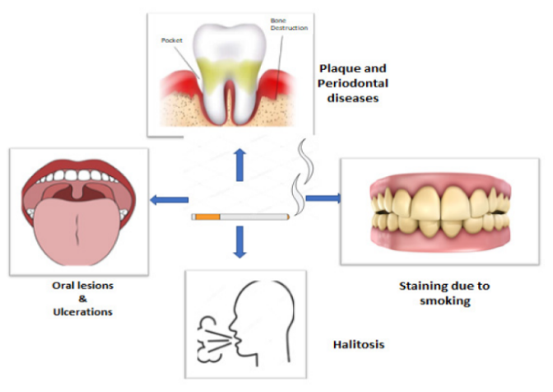تغییرات و مشکلات دهنی در اثر استفاده از تنباکو به دلایل ذیل اتقاق می‌افتد: تخریش غشای مخاطی دهن توسط توکسین و مواد کارسینوجن موجود در تنباکو، اثر مردن مخاطی، بلند رفتن حرارت داخل دهن، تغییر pH دهن، تغییر سد حجروی، تغییر عکس العمل ایمنی بدن و تغییر مقاومت در مقابل عفونت هایی فنگسی و وایرسی [4].

شکل 2: مضرات استفاده از سیگار

**لکه‌های دندانی**

**نوع دودی:** تغییر رنگ دندان در اثر تنباکوی دودی که به رنگ قهویی/سیاه می‌باشد، معمولاً در سطح مینای سگرتی ها (استفاده کننده گان تنباکو دودی) پیدا می شود. از نظر موقعیت مخصوصاً در نواحی سرویکل و لینگول دندان های انسایزر مندیبل موجود می‌باشد. شدت و وسعت این لکه ها وابسته است به مدت زمان اعتیاد و تکرر سگرت کشیدن می باشد. همچنان حفط الصحه دهنی فرد نیز نقش بارز درین زمینه دارد. من‌حیث یک قاعده عمومی، سگرتی‌ها دو برابر افراد عادی لکه‌های دندانی دارند. اساساً این لکه‌ها از باعث احتباس اجزای قیر (tar) و نیکوتین روی دندان، عکس العمل فورفورل و استالدیهاید موجود در سگرت همراه با گروپ های امینوی پوسته گلایکوپروتین می باشد [4].

**نوع جویدنی:** تعداد بیشتری از ترکیبات تنباکوی جویدنی با دودی یکسان می باشد. بر علاوه نایتروزامین ها، شکر، نمک، طعم دهنده ها و مواد کیمیاوی دیگر نیز به اندازه کم در آن موجود می باشد. بیتل نت(betel nut) که یکی از اجزای تنباکوی جویدنی است، معلوم گردیده که دارای مواد کیمیاوی چون: الکلویدها، پولیفینول‌ها، تانیس‌ها، شحمیات، پولی‌سکرایدها، منرال‌ها و ویتامین‌ها می‌باشد. ازین میان مهمترین‌های آن الکلویدهای ارکولین و ارکایدین می‌باشد. در هنگام جویدن، این الکلویدها نایترزامین ها را افراز می‌کند. در ابتدا، یک لکه سرخ رنگ تولید می‌کند ولی به مرور زمان به رسوبات قهوه‌ای سیاه رنگ تبدیل می‌شود [4].

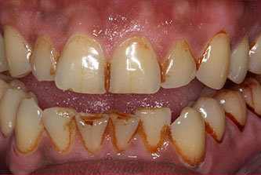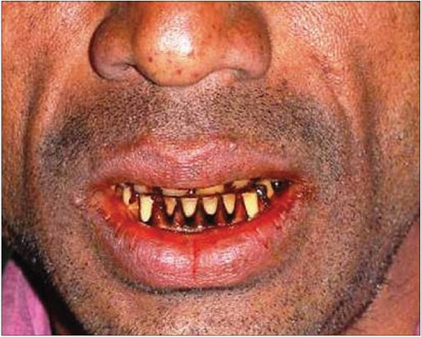

تصویر3: تغییر در رنگ و ظاهر دندان‌ها با مصرف زیاد سیگار

**پوسیدگی دندان**

نوع دودی: در اوایل‌ این نظریه وجود داشت که سگرت کشیدن باعث جلوگیری از پوسیدگی دندان می‌شود. Smidt در سال ۱۹۵۱ گزارش داد که با استفاده زیاد تنباکو از پوسیدگی دندان جلوگیری می‌شود. چون تیوسیانیت که یک ماده موجود در لعاب دهن است در تنباکو یافت می شود و گمان می‌رفت که این ماده خاصیت ضد کریوزی داشته باشد. ولی به مرور زمان با زیادتر شدن مطالعات و تحقیقات این نظریات منسوخ گردید [9].

اگر چه غلطت بلند تیوسیانیت باعث می‌شود گمان کرد‌ شاید سگرت رول محافظوی داشته باشد ولی از طرف دیگر سگرت کشیدن‌ باعث کم شدن جریان لعاب دهن، پایین آمدن pH لعابی و سوق دادن فلورمیکروبی به لکتوبسیل ها و استرپتوکوکسای های کریوجنیک، کلاً شواهد خلاف این قضیه است [10] .

حالا تعداد زیادی از مطالعات اپیدمیولوژیک در سرتاسر جهان گزارش داده‌اند که یک رابطه ای نزدیک میان سگرت کشیدن و دندان ها وجود دارد. در ایتالیا، پرسونل نظامی که سگرت می‌کشند (بشمول ۹۴.۶% مردان و ۵.۴% زنان) بیشتر به پوسیدگی دندان، دندان هایی افتاده و یا دندان هایی پرشده دچار اند؛ نظر به پرسونلی که سگرت نمی کشد. در تحقیق دیگر که در اسکاتلند انجام شده نشان می‌دهد؛ هرگاه زن حامله سگرت بکشد، احتمال این که طفلش پس از تولد به پوسیدگی دندان دچار شود بیشتر است نظر به طفلی که مادرش سگرت استعمال نکرده باشد [11].

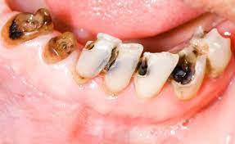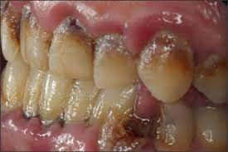

شکل 4: تغییر در ساختار دندان در نتیجة مصرف سگرت

نوع جویدنی: تحقیقات نشان می‌دهد که تنباکوی جویدنی ممکن یک عامل خطر برای بوجود آمدن پوسیدگی سطح ریشه و تاج دندان باشد. شواهد تجربی همچنان پیشنهاد میکند؛ به دلیل بالا بودن مقدار شکر در تنباکوی جویدنی، ممکن کاریوجنیک نیز باشد [12].

پوسیدگی دندان در اثر (SHS)Secondhand smoke یا تنفس منفعل دود سگرت:

در یک تحقیقی که‌ توسط‌ Yuko Goto‌ و همکارانش در جاپان در سال ۲۰۰۶ بالای ۲۰۶ کودک انجام شد به این نتیجه رسیدند که مواجه بودن به دود سگرت به شکل SHS نیز باعث بلند رفتن شیوع پوسیدگی دندان و از دست رفتن دندان در نزد کودکان شده است؛ که این نیز یک حالت وابسته به دوز مواجه بودن به SHS می باشد [13].

سایدگی دندان:(Tooth abrasion) در سگرت کشیدن نوع pipe سایدگی دندان بوجود می‌آید. این ساییدگی معمولاً به صورت اکلوزلی در همان طرف که pipe گذاشته شود بوجود می‌آید. درین اشخاص به مرور زمان ممکن openbite در طرفی که pipe گذاشته می شود بوجود می آید.

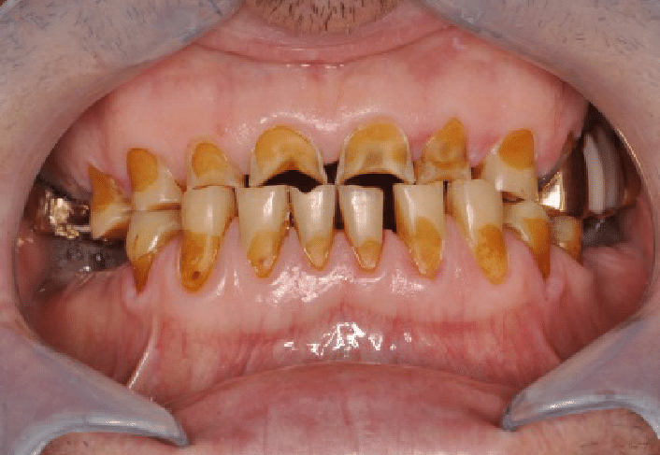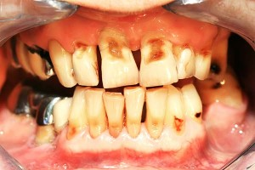جویدنی: درین نوع نیز سایدگی دندان واقع می‌شود. برخلاف نوع دودی درین نوع سایدگی در سمت ویستیبیولر (بوکل، لینگول) بوجود می آید. در صورتی که تنباکو جویده شود در سمت اکلوزل نیز بوجود می آید. در هر دو نوع دودکردنی و جویدنی سایدگی دندان باعث حساس شدن دندان‌ها می شود و شخص نیاز به تداوی دندانی پیدا می‌ کند [14].

شکل 5: فرسایش دندان‌ها در اثر مصرف سگرت

فرسایش دندان (Tooth erosion) : گاهی اوقات انحلال کیمیایی مینا در افراد سگرتی و جویدنی گزارش شده است. به نظر نمی رسد فرسایش یک مشکل جدی باشد و در واقع تنباکوی جویدنی ممکن است تا حدودی توسط قلوی بودن طبیعی از فرسایش دندان محافظت شوند [14].

**از‌دست‌دادن دندان (tooth loss)**

تحقیقات زیادی صورت گرفته است که نشان می‌دهد میزان دندان‌های از دست رفته نزد استفاده کننده گان تنباکو بیشتر می‌باشد. در یک تحقیق کوهورت که در امریکا در شهر بوستون صورت گرفت, ۷۸۹ نفر را برای مدت ۳۵ سال تعقیب کردند. در نتیجه دریافتند که اشخاص سگرتی دو برابر اشخاص بدون اعتیاد به تنباکو دندان هایی از دست رفته داشتند. در تحقیق دیگری که در شهر بوستون بالای ۲۴۸ زن صورت گرفت، برای مدت ۲ الی ۷ سال تعقیب کردند، در نتیجه دریافتند که زنان سگرتی در مقایسه به اشخاصی که هیچگاه سگرت نکشیده بودند 4.3 برابر دندان هایی از دست رفته داشتند. در تحقیق مشابه دیگری که بالای ۱۳۳۲ نفر مردان جاپانی به مدت چهار سال صورت گرفت، نتیجه گرفتند که مردان سگرتی دو چند غیر سگرتی امکان دارد دندان هایی خود را از دست دهند. در تحقیق دیگری که ۱۰۳۱ زن را برای مدت ۱۲ سال تعقیب کردند، به طور اوسط زنان سگرتی ۳.۵ دندان از دست دادند در مقایسه به زنان غیر معتاد که 1.2 دندان از دست دادند. ناگفته نماند که این تعداد دندان‌های از دست رفته dose-dependent می‌باشد.

**تأثیرات تنباکو روی بیره**

تحقیقات ابتدایی روی ارتباط سگرت کشیدن و جنجویت مزمن گزارش کرد که سگرت کشیدن باعث التهاب بیره ای بیشتر، پلک و کلکولس دندانی بیشتر نزد شخص معتاد به سگرت می شود. ولی مطالعات اخیر نشان داده است؛ در صورتی که سویه پلاک دندانی به درستی کنترل شود، اشخاص سگرتی نظر به اشخاص که سگرت نمی کشند کمتر به خونریزی بیره ای و التهاب بیره ای مواجه شدند؛ که نشان دهنده کاهش عکس العمل التهابی بیره می‌باشد. و این گزارشات که دلالت به کمتر شدن خونریزی بیره ای است، از باعث خاصیت تقبض وعایی موضعی نیکوتین (که یک جز مهم تنباکو است) بالای سیستم دورانی محیطی می‌باشد.

در نوع جویدنی تنباکو باعث تحلیل بیره و التهاب بیره می شود. که موقعیت این تحلیب در دندان هایی قدامی می باشد [15].

**Acute necrotizing ulcerative gingivitis (ANUG)**

بسیاری از مطالعات شیوع ANUG را در افراد سگرتی بیشتر از افراد غیرسگرتی گزارش کرده اند. اخیراً، رابطه مشابهی بین سگرت کشیدن و ضایعات مشابه ANUG در افراد آلوده به HIV گزارش شده است. نتایج این تحقیقات نشان می‌دهد که رابطه ای واضح بین سگرت کشیدن و ANUG وجود دارد.

**تنباکو و پیریودونسیوم**

سگرت یک عامل خطر قوی اما قابل تغییر برای پریودنتیت است. چندین مطالعه وتحقیق رابطه بین سگرت کشیدن و مرض پریودنتل را ارزیابی کرده اند. نتیجه رایج مشاهده شده در دهه های 1990 و 2000 این است که سگرت خطر ابتلا به مریضی پریودنتال را افزایش می دهد. بر اساس داده های این مطالعات، قرار گرفتن در معرض دود تنباکو و میزان خطر آن متناسب است [8].

ارتباط بین سگرت کشیدن و پریودنتیت بزرگسالان در طول 20 سال گذشته در مطالعات کنترل شده بر روی گروپ های بزرگی از جمعیت مورد مطالعه قرار گرفته است. این گزارش‌ها بیان می‌دارد که در نزد سگرتی‌ها نسبت به غیرسگرتی شیوع و شدت پیریودونتیت بیشتر است از باعث: از دست رفتن مارجینل استخوان، پاکت‌های پریودنتال عمیق‌تر، از دست دادن اتصال شدیدتر و داشتن دندان‌های بیشتر با درگیری فورکیشن می باشد [10].

**تأثیر تنباکو روی تداوی پیریودونتل**

مطالعات کلینیکی نشان داده‌ اند که سگرت بر نتیجه روش‌های مختلف تداوی پریودنتل تأثیر منفی می‌گذارد. مطالعات انجام شده بر روی تداوی جراحی و همچنین تداوی غیرجراحی نتایج ضعیف‌تری را در مریضان سگرتی گزارش می‌کنند. نیز گزارش شده است که سگرتی ها به تعقیب جراحی ترمیمی پریودنتال دارای میزان موفقیت ضعیف‌تری هستند. همچنان واقعات مرض پیریودونتل مقاوم به تداوی نیز در بین سگرتی ها به اندازه ای خیلی زیاد معمول هست [10].

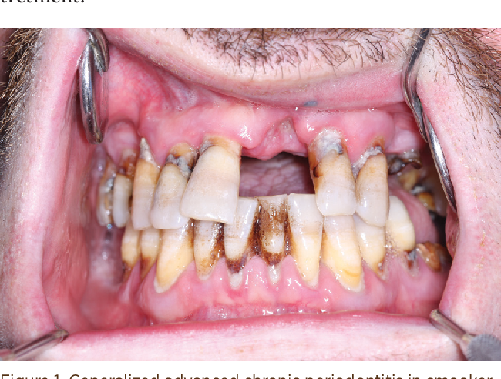

شکل 6: تأثیر تنباکو بر روی لثه‌ها و دندان‌ها

تنباکو و مخاط

سوختگی و لکه های کراتوتیک معمولاً روی لب‌ها در محل استعمال سگرت بوجود می آید، به ویژه در جایی که سگرت برای مدت طولانی نگه داشته می شود، رایج است. ضایعات به طور مشخص در سطح مخاطی لب‌های پایین و بالایی در محلی که سگرت در آن نگه داشته می شود ظاهر می شود. این ضایعات با نواحی مسطح یا کمی سفید رنگ با خطوط سرخ مشخص می شوند [14].

ضایعات ناشی از تنباکوی بدون دود مشخصاً دارای سطحی چملک است که از سفید خالص تا شفاف متغیر است و در ناحیه ای که انفیه (تنباکویی که از طریق انف یا بینی استعمال شود) نگه داشته می شود قرار دارد. چنین ضایعاتی معمولاً ظرف یک هفته پس از قطع مصرف دخانیات برطرف می شوند. تاریخچه کامل در ایجاد تشخیص صحیح مهم است. با این حال، برای رد کردن سرطان یا تغییرات پیش سرطانی ممکن است نیاز به بایوپسی باشد، به خصوص اگر ضایعه با سخت شده‌گی، زخم، اریتم همراه باشد و در طی 2 هفته پس از قطع مصرف دخانیات شفایاب نشود [14].



شکل 7: تأثیر تنباکو بر روی مخاط

**تنباکو و زبان موی‌دار**

هایپرتروفی پاپیلای فیلیفورم و تأخیر در سرعت نارمل desquamation سطح پشت زبان، باعث ایجاد ظاهری شبیه مو می‌شود. زبان موی دار سیاه عمدتاً در افرادی که بیش از حد سگرت می‌کشند دیده می شود. از نظر سریری، زبان موی‌دار معمولاً از نزدیکی cecum foramin شروع و به طرف قدامی و جانبی گسترش می‌یابد که طول پاپیلاهای فیلیفورم به چندین میلی‌متر می‌رسد. افراد معمولاً بدون علامت هستند، اما اگر پاپیلاها زیاد دراز شوند، ممکن است باعث احساس خارش شود. به دلیل تظاهرات معمولی، معمولاً بیوپسی برای تشخیص ضروری نیست. خراشیدن یا برس زدن زبان و ترک سگرت باعث رفع این مشکل می شود. در موارد شدید ممکن است نیاز به بریدن پاپیلا باشد [14].

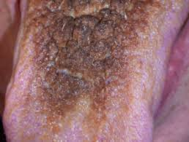

شکل 8: تأثیر تنباکو بر روی زبان و ایجاد حالتی شبیه به تشکیل مو بر روی زبان

**پگمنتیشن ملانین**

پگمنتیشن ملانین غشای مخاطی دهن به طور معمول در نژادهای رنگی دیده می شود. با این حال، در شمال اروپای قفقازی، شیوع بسیار کمتری دارد (حدود 10٪) و معمولاً ظریف می‌باشد. در سگرتی های مفرط، شیوع پگمنتیشن در حدود 30% می‌باشد. بیشترین شیوع را در بیره چسپیده دارد. یک حالت سرطانی یا ماقبل سرطانی نمی‌باشد. معمولاً بعد از یک سال یا بیشتر از ترک اعتیار سگرت به حالت نارمل باز می‌گردد (10). در یک تحقیقی که توسط Unsal E و همکارانش در کشور ترکیه در سال ۲۰۰۱ به هدف اندازه نمودن شیوع واقعات پگمنتیشن ملانین غشای مخاطی دهن و ارتباط آن با حالت پیریودونتل در جمعیت ترکیه انجام شد، به این نتیجه دست یافتند که سگرتی‌ها نسبت به غیرسگرتی‌ها و قبلاً سگرتی‌ها به اندازه بیشتر دارای پگمنتیشن ملانین غشای مخاطی دهن بودند.

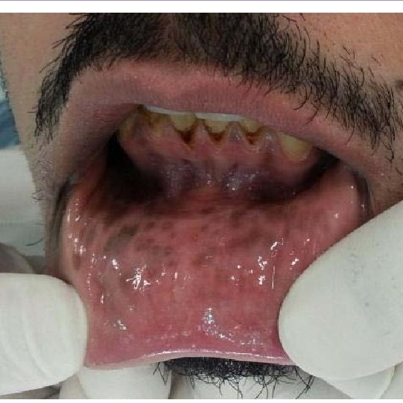

شکل 9: پیگمنتیشن ملانین در اثر ازدیاد مصرف تنباکو

**استوماتیت نیکوتینی**

استوماتیت نیکوتینی تقریباً به طور مخصوص در افراد سگرتی نوع (pipe smoking) که بیش از اندازه استفاده شود و به ندرت در افرادی که از سگرت معمولی استفاده می‌کنند دیده می‌شود. مشخصاً در خلف rogae ها به ​​رنگ سرخ روی کام بوجود می‌آید که بعداً به دلیل کراتینایزیشن دور مجرای غده لعابی کوچک، ظاهری سفید متمایل به خاکستری و نودولر را به خود می‌گیرد. یک یافته کلینیکی مشخص، پیدا شدن چندین نقطه سرخ رنگ است، که نمایانگر منافذ مجرای متوسع شده و ملتهب غده لعابی کوچک هستند. عوامل حرارتی و شیمیایی که به صورت موضعی عمل می کنند مسئول بروز این حالت هستند. استوماتیت نیکوتینی به عنوان یک ضایعه پیش سرطانی در نظر گرفته نمی شود. بر علاوه استفاده مفرط تنباکوی دودی نیز می تواند باعث قرحات کام از بابت حرارت بلند سگرت شود. تداوی انتخابی برای هر دو حالت ترک سگرت است [14].

**ضایعات قبل از سرطانی‌شدن با مصرف تنباکو**

**لوکوپلاکیا و ایریتروپلاکیا**

تحقیقات زیادی صورت گرفته که نشان می‌دهد یک رابطه قوی و نزدیک میان استفاده از تنباکو (دودی و غیر دودی) و وقوع لوکوپلاکیا وجود دارد. به هر اندازه مقدار استفاده و مدت زمان استفاده از تنباکو زیادتر شود، به همان اندازه خطر ابتلا به لوکوپلاکیا بیشتر می‌شود. در صورتی که لوکوپلاکیا بوجود آمد، شخص باز هم به اعتیاد خود ادامه داده بدهد، تنباکو در تبدیل نمودن لوکوپلاکیا به یک واقعه سرطانی کمک خواهد کرد (16).

لکوپلاکیا معمولاً پس از دهه چهارم زندگی تشخیص داده می شود. اینها در مردان شایع‌تر است و در میان مصرف‌کنندگان تنباکوی جویدنی یا انفی(SLT)، شش برابر بیشتر از افراد عادی است. محل های درگیری در میان کاربران SLT مخاط بوکل و شیارهای بوکل پایینی است که معمولاً به دلیل قرار دادن تنباکو در این مکان‌ها تحت تأثیر قرار می‌گیرند. دو نوع کلینیکی اصلی لکوپلاکیا وجود دارد که با آن در کلینیک روبرو می‌شوند homogenous و Non-homogenous . این تمایز بر اساس رنگ سطح و ویژگی های مورفولوژیکی ضخامت و (texture) است. لکوپلاکیاهای homogenous به طور یکنواخت صاف و نازک هستند. اریتروپلاکیاهای Non-homogenous شامل سه نوع سریری هستند: 1) نوع لکه دار: مخلوط، سفید و سرخ (که اریترولوکوپلاکیا نیز نامیده می شود)‌ که رنگ غالب سفید می‌باشد. 2) ندولار: برآمدگی های پولیپویید کوچک، گرد سرخ یا سفید. 3) وروکوز یا اگزوفیت: ظاهر سطحی چملک یا موجدار. به طور کلی اکثر لکوپلاکیاها بدون علامت هستند. یک جزء سرخ در لکوپلاکیا (اریترولوکوپلاکیا) نشان دهنده کلونایزیشن احتمالی توسط ارگانیسم های کاندیدا و افزایش خطر دیسپلازی و یا خباثت می‌باشد. هنگامی که لکوپلاکیا گسترده یا چندگانه مشاهده می شود، اصطلاح لکوپلاکیا ورکوز پرولیفراتیو استفاده می شود. این یک نوع متمایز است که خطر بیشتری برای تبدیل شدن به خباثت را دارد و خوشبختانه نادر است. اریتروپلاکی از نظر سریری به صورت یک لکه سرخ با سطح نرم یا دانه ای ظاهر می شود که مارجین‌هایی کاملاً مشخص دارد. تشخیص زمانی صورت می‌گیرد که تمامی موارد و حالات که ظاهر مشابه به ایریتروپلاکیا یا لوکوپلاکیا حذف شود [15].

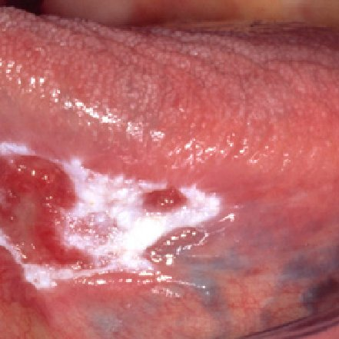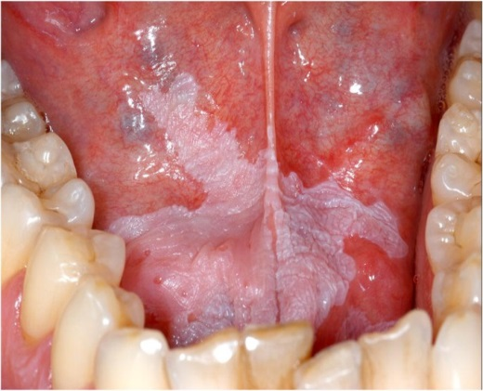

شکل 10: تغییر ویژگی‌های سطحی لب، لثه‌ها و کام بر اثر مصرف زیاد تنباکو

**فیبروز زیر مخاطی دهان (Oral submucous fibrosis)**

OSFنیز یک حالت‌ قبل سرطانی می‌باشد، که به استفاده تنباکوی جویدنی ارتباط داده شده است.

در یک تحقیقی که توسط صفیه علی الاتاس در عربستان سعودی بالای ۵۹۹ نفر در سال ۲۰۱۴ انجام شد.دریافت کردند که برعلاوه دخیل بودن حالاتی بد دهنی که قبلا ذکر گردید، تنباکو باعث بوجود آمدن OSF در ۰،۵ فیصد استفاده کننده گان تنباکو می‌شود [17].

**کراتوز SLE**

کراتوز SLE یک پلک کراتوتیک سفید رنگ، چملک، ظاهری نیمه شفاف با لایه های تنباکو روی سطح خود دارد. از نظر میکروسکوپی نمای آن‌ از نمای تجمع کراتین که لکوپلاکیا با آن مشخص می شود، تفاوت دارد. کراتوز SLE تنها در نواحی دیده می‌شود که مستقیماً با تنباکوی انفی یا جویدنی تماس دارد. تقریباً همیشه زمانی که شخص مبتلا این عادت را ترک می کند، این حالت برگشت پذیر است. در حالی که هیچ شکی وجود ندارد که این یک حالت قبل سرطانی است، ولی پتانشیل تبدیل شدن به خباثت آن نسبت به لکوپلاکیای واقعی 10 برابر کمتر است، به ترتیب 4% در مقابل 0.4 % خطر تخمینی برای لکوپلاکیا و کراتوز SLE که در طول عمر به خباثت تحول کند [18].

**تنباکو و سرطان دهن**

استفاده از تنباکو به شکل مستقیم یک تأثیر سرطان‌زا بالای حجرات اپیتیل غشای مخاطی دهن دارد. این به خوبی نشان داده شده است که رابطه بین اندازه مصرف تنباکو و خطر ابتلا به سرطان دهن وجود دارد. از مطالعات ابتدایی به نظر می رسد که خطر ابتلا به سرطان دهن در کسانی که تنباکوی نوع Pipe یا Cigar را استفاده می‌کردند، کمتر از افرادی که سگرت معمولی می‌کشیدند به سرطان گرفتار می شوند. ولی حالا معلوم گردیده که تمام انواع تنباکوی دودی سرطان‌زا می‌باشد [10].

دود تنباکو حاوی تعدادی هایدروکاربن‌ها است که سرطان زا هستند. دود تنباکو و تنباکو نسوخته که گاهی جویده یا به شکل انفی استفاده می‌شود، همچنین حاوی چندین نایتروزامین‌های قویاً سرطان‌زا می‌باشد. این مواد کیمیاوی همه DNA-Toxic هستند که ممکن است نقش کلیدی در شروع و پیشرفت انواع خاصی از سرطان مانند squamouse cell carcinoma وcous carcinoma verru داشته باشند. squamous cell carcinoma (scc) زبان شایعترین خباثت دهن است که 25 تا 40 درصد از کل کارسینوماهای دهن را تشکیل می‌دهد. به طور مشخص، به صورت یک زخم مقاوم و غیر التیام‌یافته با حاشیه‌های بلند شده ظاهر می‌شود. گاهی اوقات، نئوپلاسم ممکن است یک الگوی رشد اگزوفیت(inex) و همچنین یک الگوی رشد اندوفیتی (index) داشته باشد. میتاستاز از زبان به غده لنفاوی همان طرف گردن نسبتاً شایع است. کف دهن دومین محل معمول داخل دهنی برای scc است که 15 تا 20 درصد از کل واقعات را تشکیل می دهد. نمای معمول آن عبارت است از یک زخم سرخ یا سفید، بدون درد، غیر التیام‌یافته و مقاوم است. گاهی اوقات، ضایعه ممکن است به طور گسترده به نسج نرم کف دهن نفوذ کند و باعث کاهش تحرک زبان شود که از نظر کلینکی با تغییر آمدن در تکلم مشخص می شود. تغییرات در تکلم، گرفتگی صدا یا سرفه مزمن با یا بدون نفث الدم ممکن است نشان دهنده متاستاز حنجره یا خباثت آن باشد [19].

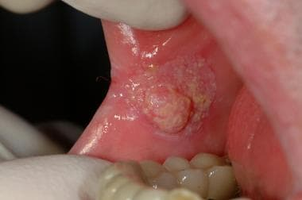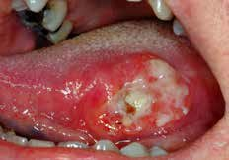

شکل 11: خطر ابتلا به سرطان در اثر مصرف زیاد سگرت

کارسیونومای لب نیز یکی از سرطان‌های شایع دهن می‌باشد. که بیشتر در لب پایین در ویرمیلون نزد مردان از باعث شعاع آفتاب و تنباکو بوجود می آید. در یک تحقیق case-control که توسط E Perea-Milla Lo´pez و همکارانش در جنوب اسپانیا در سال 2003 انجام شد دریافتند که وقوع کارسیونومای لب وابسته است به فینوتایپ، مواجه بودن طولانی به شعاغ آفتاب و استفاده مداوم تنباکو و الکول می‌باشد [20].

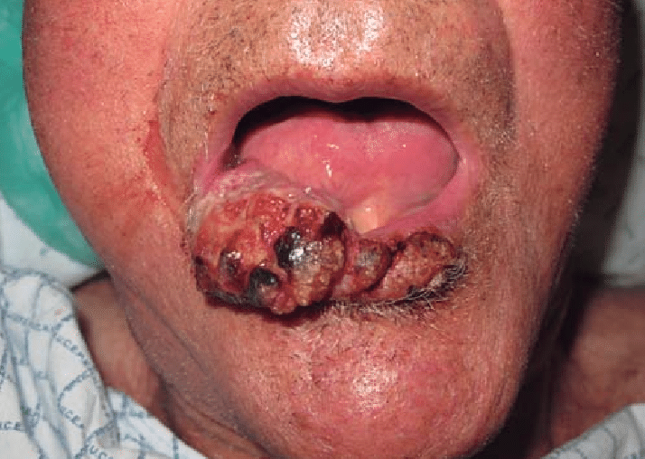

شکل 11: کارسینومای لب در اثر ازدیاد مصرف تنباکو

**سایر تاثیرات تنباکو بالای صحت دهن**

**تاثیرات بالای SFR**

استفاده از تنباکو در طولانی مدت باعث کم شدن سرعت جریان لعابی از غده های لعابی می شود. بدین لحاظ در نزد معتادین به تنباکو Xerostomia بوجود می‌آید که در نتیجه این حالت به پوسیدگی عنق دندان، جنجویت، لقی دندان، بیشتر شدن پلک و کلکولس و هالیتوزس (بوی بد مزمن دهن که از باعث مختل شدن فعالیت لعاب دهن بوجود می‌آید) می انجامد.

**تاثیرات بالای پروسه التیام**

التیام جروحات یک پروسه پیچیده می‌باشد که می‌توان آن را به سه مرحله‌ی پی در پی متصل به هم تقسیم کرد: مرحله التهابی، مرحله پرولیفریتیو و مرحله ریمودلینگ میباشد. التیام جرحه توسط فعالیت مساعی چندین نوع حجره, سایتوکین ها و فکتور هایی رشدی در ساحه جرحه تنظیم می شود. فشار آکسیجن در نسج نارمل برای تمام پروسه اصلاحی به شمول مهاجرت حجروی در ساحه جرحه, دفاع حجروی و ساخت و ساز کولاجن ضروری می‌باشد. بنابرین هایپوکسیای نسجی می تواند در هر قسمت از پروسه التیام مداخله نماید. برعلاوه هایپوکسیا باعث ضعیف شده فعالیت باکتریوسایدل نیوتروفیل‌ها می‌شود که این خود به ازدیاد عفونت ها در جروحات می‌شود. پس هاپوکسیا عبارت از میکانیزم اصلی می‌باشد که سگرت کشیدن باعث مداخله در پروسه التیام جروحات می‌شود. حتی مشاهده شده است که با استفاده از یک عدد سگرت نزد اشخاص غیر سگرتی نیز تاثیر قابل ملاحظه را بالای پروسه التیام میگذارد. نیکوتین که یکی از هزاران ترکیب زهری تنباکو می‌باشد، مسوول بوجود آمدن هاپوکسیا می‌باشد. تعداد از مطالعات انجام شده به این نتیجه رسیده اند که نیکوتین برای انساج جلدی و تحت جلدی مضر بوده زیرا باعث تحریک سیستم اعصاب سمپاتیک برای آزاد سازی کتیکول امین ها ind می‌شود که این به نوبه خود باعث تحریم تقبض وعایی محیطی می‌شود و قابلیت نفوذیه را کاهش می‌دهد. این کتیکول امین هایی آزاد شده نیز باعث تجمع پلاتیلیت‌ها از طریق فعال سازی Adenylate cyclase system می‌شود که به چسبنده تر شدن خون می انجامد. پس علت دیگر که باعث هاپوکسیای نسجی توسط نیکوتین می‌شود، می‌تواند بیشتر شدن چسبندگی خون باشد.

**کاندیدیازس**

تحقیقات نشان داده است که تنباکو به تنهایی یا با دیگر عوامل باعث مستعد شدن شخص به کاندیدیازس دهنی می‌شود. یک نظریه این است که ممکن تأثیرات موضوعی تنباکو بالای دهن باعث کولونایزیشن کاندیدا آلبیکانس شود. نظریه دیگر این است که ممکن تنباکو مواد مغذی برای رشد و تکثر کاندیدا آلبیکانس داشته باشد. نظریه معتبرتر بیان می‌دارد که نهی سیستم معافیتی به شکل غیر مستقیم باعث کاندیدیازس دهن می‌شود. با وجود این همه نظریات هنوز میکانیزم مشخص ارتباط علتی میان تنباکو و کاندیدیازس نامعلوم باقی مانده است [21].

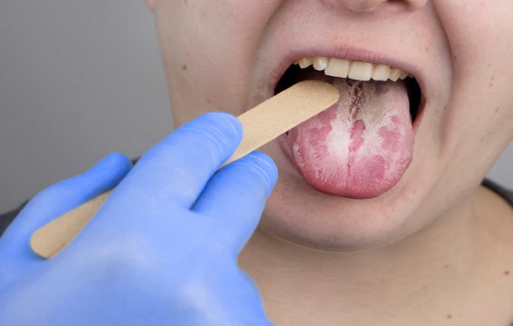

شکل 12: کاندیدیازیس در اثر مصرف تنباکو

**سینوزیت و تنباکو**

استفاده مستقیم سگرت باعث بلندتر شدن خطر ابتلا به سینوزیت می‌شود. سگرت کشیدن و استعمال انفی تنباکو ممکن باعث مختل شدن فعالیت mucucilliary انف شود که نهایتاً به سینوزیت می‌انجامد [22].

**تغییر ذایقه**

اشخاصی که از تنباکو استفاده می‌کنند به غیر نارمل شدن حس ذایقه مواجه می‌شوند. یعنی ممکن شیرینی، ترشی یا نمکی بودن غذاها را بیشتر از حد یا کمتر حس کند [23].

**امپلنت و تنباکو**

استفاده از تنباکو امروزه یکی از عوامل ناکامی امپلنت هایی دندانی شناخته می‌شود. محصولات حاوی نیکوتین چون تنباکو تأثیرات مخربی بالای انساج pre-implant دارد. نیکوتین با خاصیت تقبض الوعایی خود باعث بطی شدن التیام می‌گردد. در رشد نمو اوستیوکلاست کمک می‌کند که این به تحلیل استخوان می‌انجامد. برعلاوه قدرت چسبندگی فیبروبلاست‌ها را کم می‌سازد. تمام این عوامل در نتیجه کامیابی امپلنت‌های دندانی را به خطر مواجه می‌کنند [24].

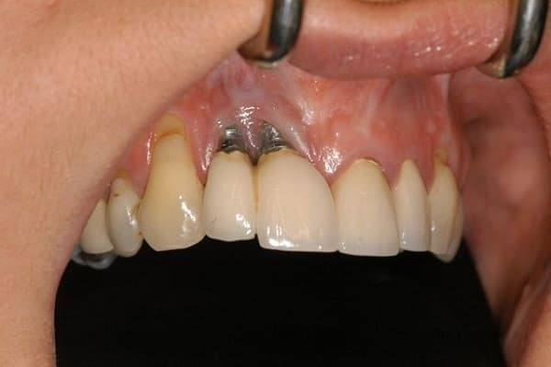

شکل 13: ناکامی در امپلنت در اثر مصرف سگرت

**تأثیرات ترک دایمی تنباکو روی دهن**

مطالعات تعقیبی نشان داده است که در ترک کننده گان اعتیاد به تنباکو یک تنقیص قابل ملاحظه در خطر وقوع سرطان های جوف دهن بوجود می‌آید. تقریباً پس از ۱۰ سال خطر وقوع سرطان در ترک کننده تنباکو همانند اشخاص نارمل می‌شود. به طور خلص می‌شود گفت ترک تنباکو در میانه سالی و یا قبل از آن، می‌تواند از بسیاری خطرات وقوع سرطان‌هایی جوف دهن بکاهد. در مورد تأثیرات ترک اعتیاد به تنباکو و سلامتی پریودونسیوم بطور عموم عقیده بر آن است که حالت پیریودونسیوم نسبت به معتادین به تنباکو بهتر و نسبت به اشخاص غیر معتاد نامطلوب‌تر است. ولی تعدادی از مطالعات ابراز می‌نمایند که حالت پیریودونسیوم تارکین نزدیک به غیر معتادین می‌باشد و نتیجه تداوی پیریودونتل نیز به همین قسم بهتر می‌شود. از جمله تاثیرات دیگر ترک تنباکو کمتر شدن احتمال از دست رفتن دندان ها می‌باشد. پس از ترک تنباکو به مرور زمان این خطر کمتر می‌شود و تا ۱۳ سال خطر از دست رفتن دندان همانند خطر از دست رفتن دندان در یک شخص غیر معتاد می‌شود. تأثیرات ترک تنباکو بالای از دست رفتن ایمپلنت‌های دندانی یا ناکامی ایمپلنت های دندانی نیز یک موضوع قابل بحث می‌باشد که یک مطالعه گزارش داده است که ناکامی ایمپلنت های دندانی در ترک کننده تنباکو همزمان با جراحی ایمپلنت به ناکامی کمتری انجامیده به نسبت کسانی‌ که به اعتیاد خود ادامه دادند. پگمنتیشن های ملانینی نیز پس از ترک تنباکو از بین می‌رود. در یک تحقیقی در کشور سویدن بالای ۳۰۱۸۸ نفر کاهل صورت گرفت، دریافتند که پس از یک سال استفاده از تنباکو این پگمنتیشن ها افزایش می‌یابد و پس از قطع مصرف تنباکو این لکه ها دوباره کمتر شد و پس از یک دوره حدود بیشتر از ۶ سال این پگمنتشن هایی میلانین کاملا به حالت نارمل برگشت. به طور خلاصه می‌شود گفت: ترک اعتیاد به شکل چشمگیری باعث بهبود صحت دهن در تمام دوره هایی سنی می‌شود.

**یافته‌ها**

یافته هایی تحقیقات بررسی شده نشان دهنده موجودیت یک رابطه مثبت وابسته به دوز بین استفاده از تنباکوی دودی و جویدنی و امراض و حالات مختلف ساختمان های جوف دهن از قبیل مشکلات خفیف دندان، بیره‌ای، پیریودونسیوم و خشکی دهن و حالات شدیدًا خطرناکی چون خباثت هایی جوف دهن می‌باشد. تمامی مقالات که مرور گردیده اند، نتایج آنها به طور پیوسته نشان دهنده یک رابطه ی مثبت بودند. به طور نمونه از میان مقالات می‌توان ذکر کرد که در یک تحقیق مقطعی که به منظور ارزیابی سلامتی دهن و مصرف تنباکو اجرا شد دریافتند که نزد معتادین وضعیت عمومی حفظ الصحه دهن خوب نبوده و تعداد زیادی آنها دارای پوسیدگی بیشتر دندان نظر به غیر معتادین بودند.در یک تحقیق که به هدف تعیین اثرات مصرف طولانی مدت دخانیات بر SFR(salivary flow rate) و pH لعاب و سلامت دهن و دندان در جوندگان تنباکو، سگرتی ها انجام شد دریافت گردید که استفاده طولانی مدت تنباکو تاثیر منفی بالای SFR(salivary flow rate) و pH لعاب دارد. در یک تحقیق دیگر به روش کوهورت که برای برسی ارتباط میان تنباکوی جویدنی,دودکردن بیدی با سرطانهایی جوف دهن انجام شد دریافتند که تنباکوی دودی و جویدنی هردو باعث سرطان در نزد معتادین شده و یک ارتباط قوی میان استفاده از تنباکو و سرطان هایی دهن وجود دارد.

**مناقشه**

در یک مطالعه ارتباط معنی داری را بین عادات سگرت کشیدن و شیوع پوسیدگی دندان با افزایش ۱۵ فیصدی نسبت خطر ابتلا به پوسیدگی دندان در افراد سگرتی در مقایسه با افراد غیرسگرتی ثبت کرد. این نتیجه با استفاده از یک طرح مطالعه مبتنی بر ثبت و با در نظر گرفتن کنترل برای سایر متغیرهای مورد علاقه صورت گرفت. یک بررسی سیستماتیک تأثیر سگرت کشیدن بر پوسیدگی دندان در افراد سگرتی بزرگسال را ارزیابی کرد و ارتباط منطقی بین قرار گرفتن در معرض سگرت و افزایش خطر پوسیدگی دندان را آشکار کرد. برنابه و همکارانش در مطالعه‌ای که شامل ۱۲۲ مریض بزرگسال بود، تأثیر سگرت کشیدن روزانه بر افزایش خالص ۴ ساله تعداد دندان‌های پوسیده، پر شده و از دست رفته را ارزیابی کردند. همچنین افزایش بروز پوسیدگی دندان در افراد سگرتی را گزارش کردند. در مطالعه دیگر نویسندگان به این نتیجه رسیدند که سگرت کشیدن به طور مستقل با ایجاد پوسیدگی با افزایش ۱۱ فیصدی نسبت بروز دندان‌های پوسیده در افراد سگرتی در مقایسه با افراد غیرسگرتی مرتبط است. سگرت ممکن است به طور بالقوه بر بروز پوسیدگی دندان تأثیر بگذارد. تاثیر منفی بر لعاب دهن مریضان سگرتی شامل تعداد بیشتر باکتریا (Streptococcus mutans) و کاهش اثر بفری است که ممکن است حساسیت مریض را به پوسیدگی دندان افزایش دهد، که ۵۲ فیصد از تنوع خطر پوسیدگی را به خود اختصاص می دهد. سگرت کشیدن قبلاً با غلظت کمتر ایمونوگلوبولین A ترشحی لعابی(IgA) مرتبط بود. ویژگی عملکرد IgA نشان دهنده مکانیسم دفاعی خاص اصلی در جوف دهن است. در مطالعه ی دیگر اثرات طولانی مدت سگرت کشیدن بر سرعت جریان لعاب و سلامت دهن را بررسی کردند. مطالعه Case-Control آنها شامل ۳۱۱ نفر بود .آنها به این نتیجه رسیدند که کشیدن سگرت طولانی مدت به طور قابل توجهی میزان جریان لعاب دهن را کاهش می‌دهد و اختلالات دهن و دندان مرتبط با خشکی دهن، به ویژه پوسیدگی دهانه رحم، التهاب لثه، لق شدن دندان ها، هالیتوزیس و سنگ های دندانی را افزایش می دهد .مطالعه دیگر نشان داد که مصرف سگرت در مقایسه با وضعیت غیرسگرتی باعث کاهش بیشتر در میزان جریان لعاب می شود. لازم به ذکر است که حرارت تولید شده در هنگام کشیدن سگرت به تدریج بر جریان خون تأثیر می گذارد و خون رسانی را کاهش می دهد و در نتیجه باعث کاهش لعاب می شود. ایمونوگلوبولین‌ها به ویژه (IgA) و سایر عوامل محافظتی در خون نیز به دلیل سگرت کشیدن کاهش می یابد. سموم موجود در سگرت به تدریج بر پارانشیم لعابی تأثیر می گذارد و غدد لعابی را از بین می برد. مونوکساید کاربن یکی از 35 گازهای سمی اصلی در سگرت است که از طریق تجزیه ویتامین A و محدود کردن جریان خون، ترشح لعاب راکاهش می دهد. مطالعات ثابت ساخته است که تنباکو حاوی ترکیبات مرکبات سمی و مضر زیادی می‌باشد، من‌جمله ترکیبات نایتروزو، من‌حیث مواد سرطان زا شناخته شده، که نقش مهمی در تشکیل خباثت دارند. سایر مواد سرطان زا شامل هایدروکاربن های پولی سایکلیک آروماتیک (PAH) و میتایل نایتروزآمینو می‌باشد. مواجهه مزمن با مواد سرطان‌زای تنباکو در مخاط دهن باعث تغییرات جنتیکی در حجرات‌ اپیتلیل می‌شود. تغییرات جنتیکی تجمعی منجر به بی ثباتی جینومی، ایجاد ضایعات پیش سرطانی و در نهایت کارسینومای مهاجم می شود. تنباکو همچنین ممکن است از طریق فعالسازی گیرنده EGFR و میکانیسم‌های آن، فعالیت تکثیری را القا کند. این امر سایکلین D1 را فعال می‌کند و منجر به فعالیت تکثیری بیشتر و فراوانی میوتیشن‌ها می‌شود. بنابراین حجرات را مستعد تغییرات جنتیکی دائمی می‌کند که به نوبه خود ممکن است منجر به بی‌ثباتی جینومی و کارسینومای مهاجم شود. تحقیقات اخیر نشان دهنده افزایش واقعات سرطان در اثر استفاده از تنباکو می‌باشد.

نتیجه‌گیری

نظر به تحقیقات انجام شده چنین استنباط می‌شود که استفاده از تنباکو چه از نوع تنباکوی دودی باشد یا بدون دود، باعث تأثیرات ناگوار روی ساختمان های جوف دهن می‌شود. استفاده از تنباکو یک فاکتور خطر شناخته شده برای صحت دهن می‌باشد. به اساس این مقالات تنباکو از طریق میکانیزم های مختلف و قابل بحث باعث بیشتر شدن وقوعات پوسیدگی دندان ها می‌شود. در مورد تاثیرات طولانی تنباکو روی سرعت جریان لعابی چنین استنباط می‌شود که تنباکو در طولانی مدت به کم شدن سرعت جریان لعابی و مشکلات وابسته به آن می‌انجامد. برعلاوه تنباکو با داشتن تعداد زیاد مواد سرطان‌زا باعث سرطان دهن من‌حیث کشنده‌ترین مرض بوجود آمده از تنباکو می‌شود.

ORCID

|  |  |  |
| --- | --- | --- |
| abubakr yosufi |  | https://orcid.org/0000-0003-2672-0228 |
| Hedayatullah Ehsan |  | https://orcid.org/0000-0001-5970-713X |

**References**

1. WHO. Fact Sheet July, 2021 [Available from: <https://www.who.int/news-room/fact-sheets/detail/tobacco>.

2. Petersen PEJOH, Dentistry P. Tobacco and oral health-the role of the World Health Organization. 2003;1(4):309-16.

3. Alemi Q, Stempel C, Montgomery SJIH. Prevalence and social determinants of tobacco use in Afghanistan. 2021;13(1):3-12.

4. Mubeen K, Chandrashekhar H, Kavitha M, Nagarathna SJJoEoM, Sciences D. Effect of tobacco on oral-health an overview. 2013;2(20):3523-35.

5. Mishra S, Mishra MJJoISoP, Dentistry C. Tobacco: its historical, cultural, oral, and periodontal health association. 2013;3(1):12.

6. Hilton M. Smoking. Encyclopedia Britannica2021.

7. Jiang X, Jiang X, Wang Y, Huang RJTid. Correlation between tobacco smoking and dental caries: A systematic review and meta-analysis. 2019;17.

8. Selva Süme Keşir S, Ebru Olgun HJCOHR. Smoking and Periodontal Health. 2018;5(1):50-62.

9. Vellappally S, Fiala Z, Šmejkalová J, Jacob V, Shriharsha P, Fiala Z, et al. Influence of tobacco use in dental caries development. 2007;15(3).

10. Johnson N, Bain CJBDJ. Tobacco and oral disease. 2000;189(4):200-6.

11. Wu J, Li M, Huang RJTID. The effect of smoking on caries-related microorganisms. 2019;17.

12. Critchley JA, Unal BJT. Health effects associated with smokeless tobacco: a systematic review. 2003;58(5):435-43.

13. Goto Y, Wada K, Konishi K, Uji T, Koda S, Mizuta F, et al. Association between exposure to household smoking and dental caries in preschool children: a cross-sectional study. 2019;24(1):1-8.

14. Mirbod SM, Ahing SIJJ. Tobacco-associated lesions of the oral cavity: Part I. Nonmalignant lesions. 2000;66(5):252-6.

15. Muthukrishnan A, Warnakulasuriya SJTIjomr. Oral health consequences of smokeless tobacco use. 2018;148(1):35.

16. Bánóczy J, Gintner Z, Dombi CJJode. Tobacco use and oral leukoplakia. 2001;65(4):322-7.

17. Al-Attas SA, Ibrahim SS, Amer HA, Darwish ZE-S, Hassan MHJAPJoCP. Prevalence of potentially malignant oral mucosal lesions among tobacco users in Jeddah, Saudi Arabia. 2014;15(2):757-62.

18. Sham A, Cheung L, Jin L, Corbet EJHKMJ. The effects of tobacco use on oral health. 2003.

19. Mirbod SM, Ahing SIJJ-CDA. Tobacco-associated lesions of the oral cavity: Part II. Malignant lesions. 2000;66(6):308-15.

20. Perea-Milla Lopez E, Minarro-Del Moral R, Martinez-Garcia C, Zanetti R, Rosso S, Serrano S, et al. Lifestyles, environmental and phenotypic factors associated with lip cancer: a case–control study in southern Spain. 2003;88(11):1702-7.

21. Soysa N, Ellepola AJOd. The impact of cigarette/tobacco smoking on oral candidosis: an overview. 2005;11(5):268-73.

22. Lieu JE, Feinstein ARJAoOH, Surgery N. Confirmations and surprises in the association of tobacco use with sinusitis. 2000;126(8):940-6.

23. Kale YS, Vibhute N, Belgaumi U, Kadashetti V, Bommanavar S, Kamate WJJofm, et al. Effect of using tobacco on taste perception. 2019;8(8):2699.

24. Javed F, Rahman I, Romanos GEJP. Tobacco‐product usage as a risk factor for dental implants. 2019;81(1):48-56.